NanoAgro El Salvador SA de CV
Cliente: Pedro Martínez (Candil)
Cultivo: Caña de Azúcar en Siembras Nuevas. Lotes 1 y 2.
Ubicación: Jiquilísco. Usulután.
Fecha de Aplicación: 20 de Agosto de 2015 Hora de Aplicación: 5 am-7.45 am
Dosis: 10 capsulas de Nano Gro por manzanas disueltas en 200 litros de agua limpia. Aplicación foliar.
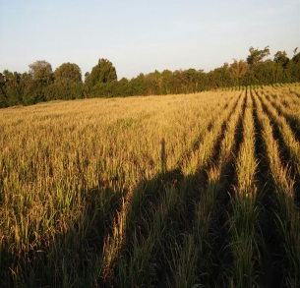
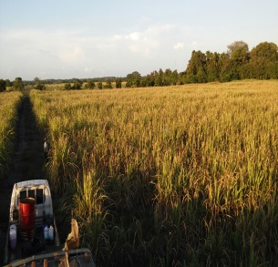
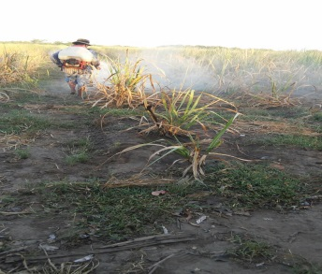

Fotos tomadas el día 20 de Agosto del 2015. Se puede apreciar la apariencia del cultivo ante la inmensa sequía y el resultado después de aplicar el Nanogro.
Fecha de muestreo post aplicación: 18 de Octubre de 2015 (1 mes y 28 días después)
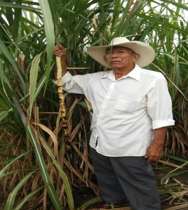
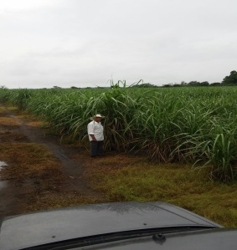
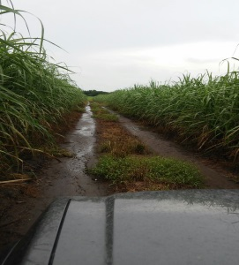

Fotos tomadas 1 mes 28 días después en el mismo campo. Se puede observar la recuperación total del cultivo el cual resistió y se recuperó en medio de la sequía. (Las primeras lluvias llegaron a los 58 dias después de la aplicación)
Observación: Cuando se realizó la aplicación (20 de Agosto del 2015) se atravesaba por una sequía intensa la cual se mantuvo en el Oriente del país durante varios días más.
Emp. MICA SA de CV
Ing. Paul Castillo.
Ing. Alex Mejia.
Ing. Omar Guerrero.
Supervisado por: Ing. Pedro Pablo Rivero Hayes

